REVISION DE LA CLASSIFICATION METIER,
ENCORE UN PROGRÈS CASSÉ !
3 syndicats font annuler l’accord signé par le Synami-CFDT avec l’UNML

Nous avions réparé l’ascenseur, Ils ont décidé de le bloquer !
L’accord avait abouti à la création d’une centaine d'activités nouvelles ou reformulées, 26 nouveaux domaines de compétences reconnues, 10 nouveaux emplois repère, 2 nouvelles filières métiers.

Nous avions réussi à être dans les évolutions de nos structures,
Ils nous ont figés à l’année 2001 !
Le texte mettait en lumière et en valeur des fonctions et des activités qui se sont développées ces 10 dernières années dans nos structures.

Nous étions dans un travail de reconnaissance
Ils nous ont renvoyé a la stagnation pour tous !
Le texte faisait reconnaitre et/ou progresser des collègues sur des postes notamment agents de nettoyage et de maintenance, administratifs, collègues information/communication ou encore MDE…

La majorité CGT/FO/CFTC en a donc décidé autrement en faisant opposition! Ce texte ne s’appliquera donc pas. Les raisons avancées sont particulièrement absurdes ou de mauvaise foi, comme par exemple l’affirmation que la création d’un Chargé de mission (cotation 13) empêcherait le passage à Chargé de projet.

La colère est grande car c’est donc la seconde fois que le droit d’opposition sert à détruire des acquis, comme l’amélioration des carences maladies. Ces organisations nous diront que c’est leur droit, nous disons qu’ils ont le droit, aussi, de défendre les intérêts concrets des salariés.

Après la carence, c’est donc la classification qui passe à la trappe sans vergogne.  Et après, qu’allons-nous perdre après avoir pris le temps de négocier ?  La mutuelle de branche, la négociation sur la prévention des Risques Psycho-sociaux… ? | 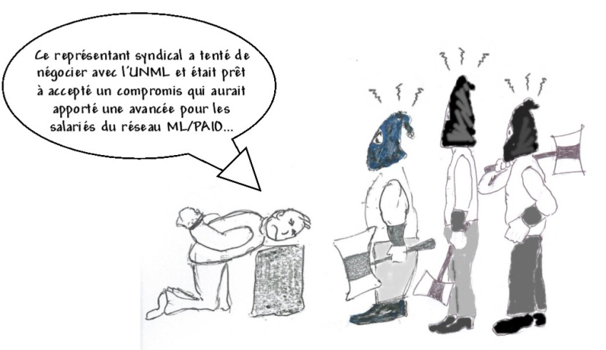
Le Synami-CFDT est déterminÉ à se battre et mobilisera les salariés pour du progrÈs réel !

